Dan kruha i zahvalnosti za plodove zemlje

Povodom obilježavanja blagdana Dana kruha, najmlađi učenici naše škole potrudili su se kroz odgojne i obrazovne sadržaje obilježiti taj dan. Pogledajte djelić toga dana.
Kad se male ruke slože, ...

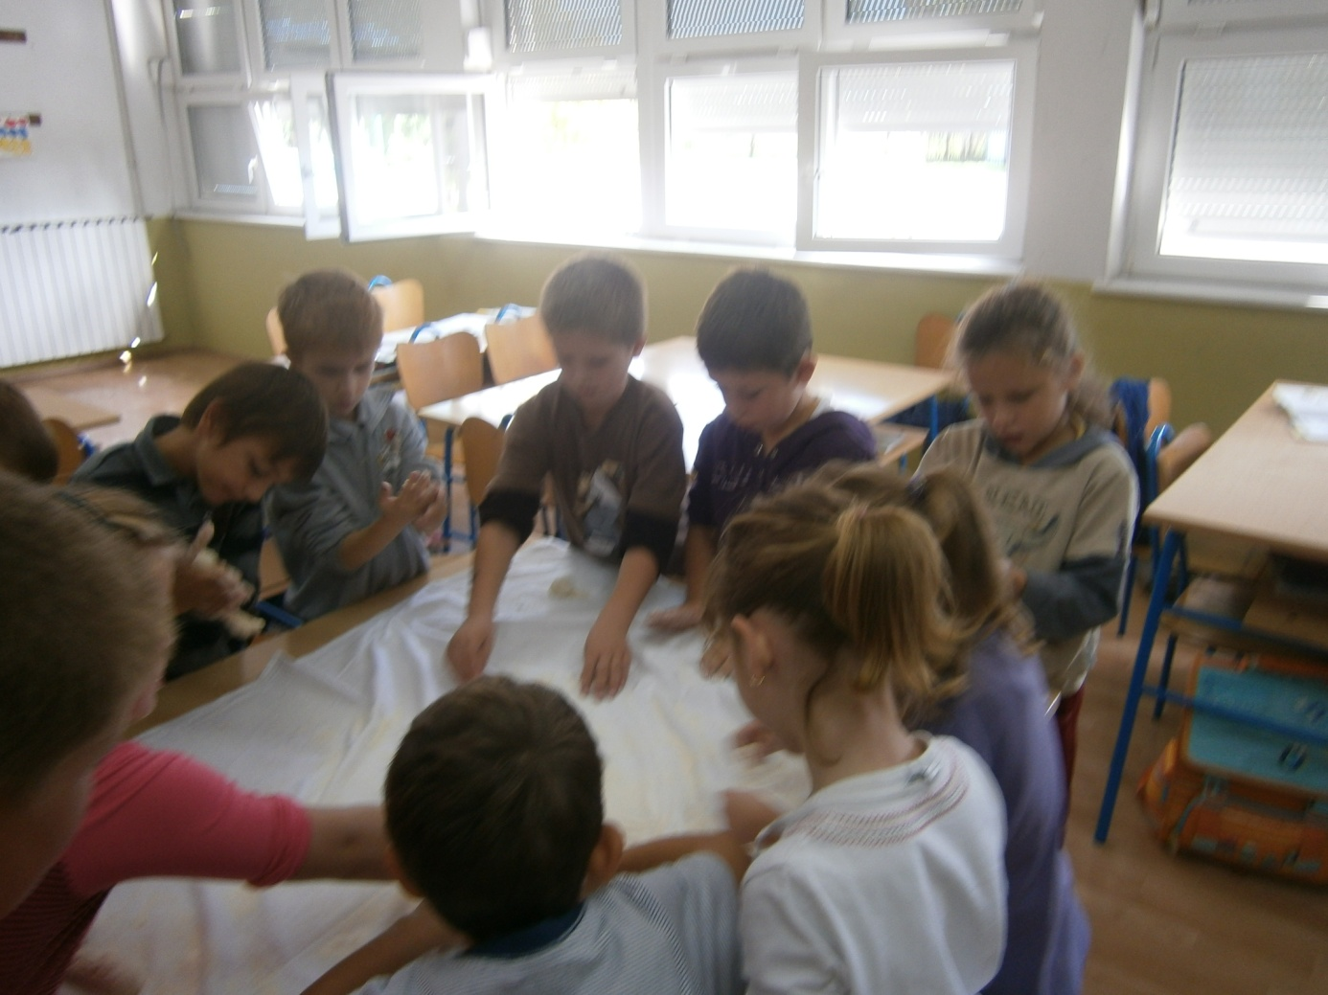
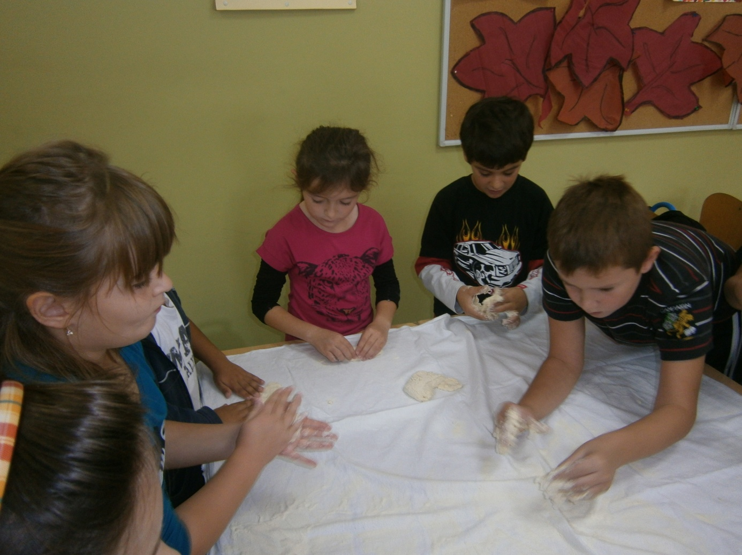
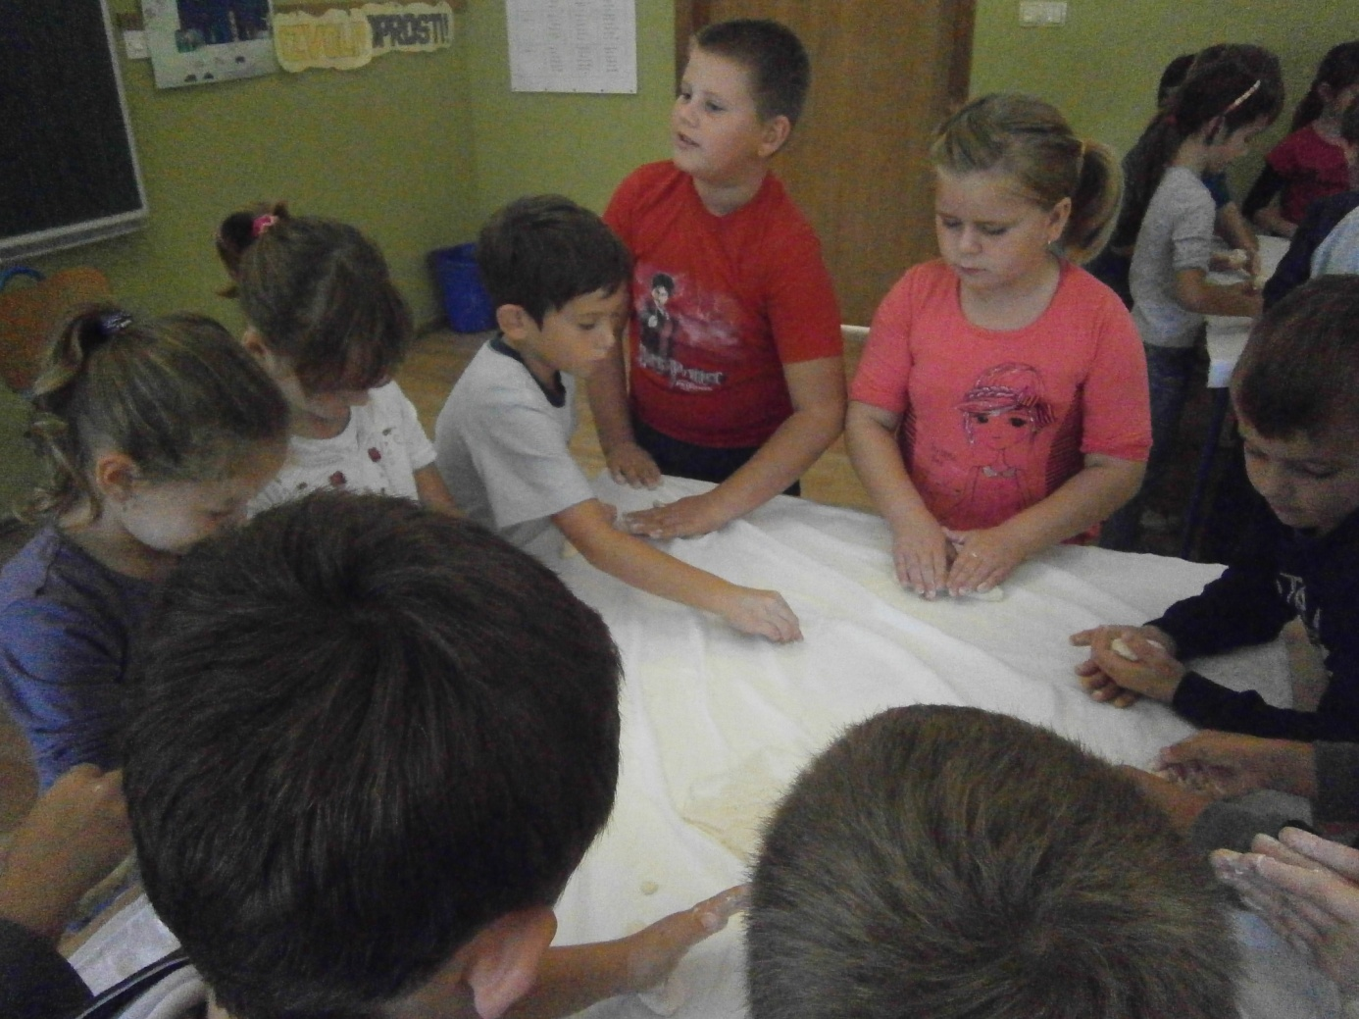
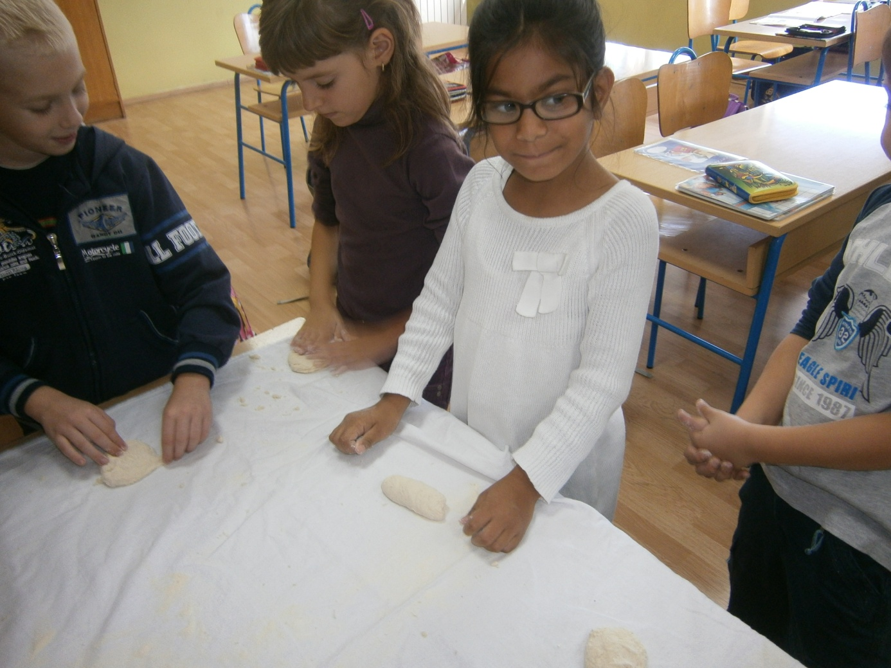
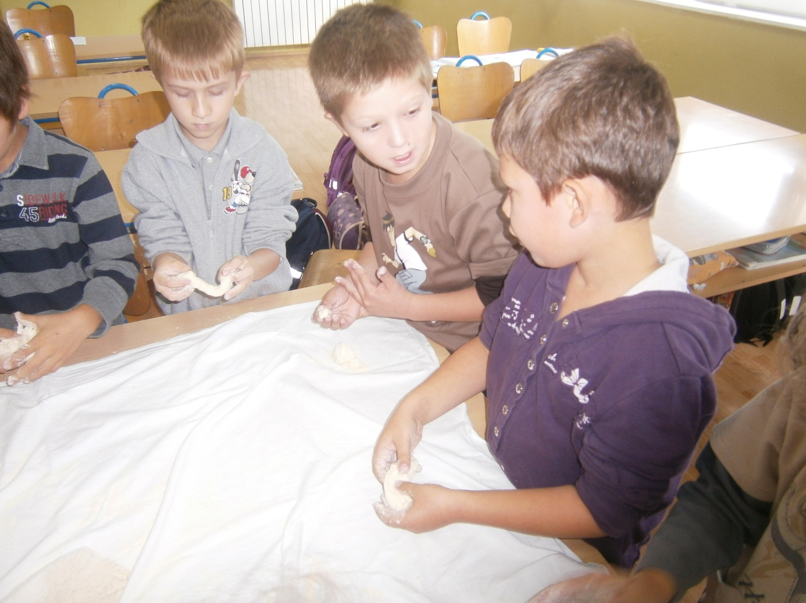
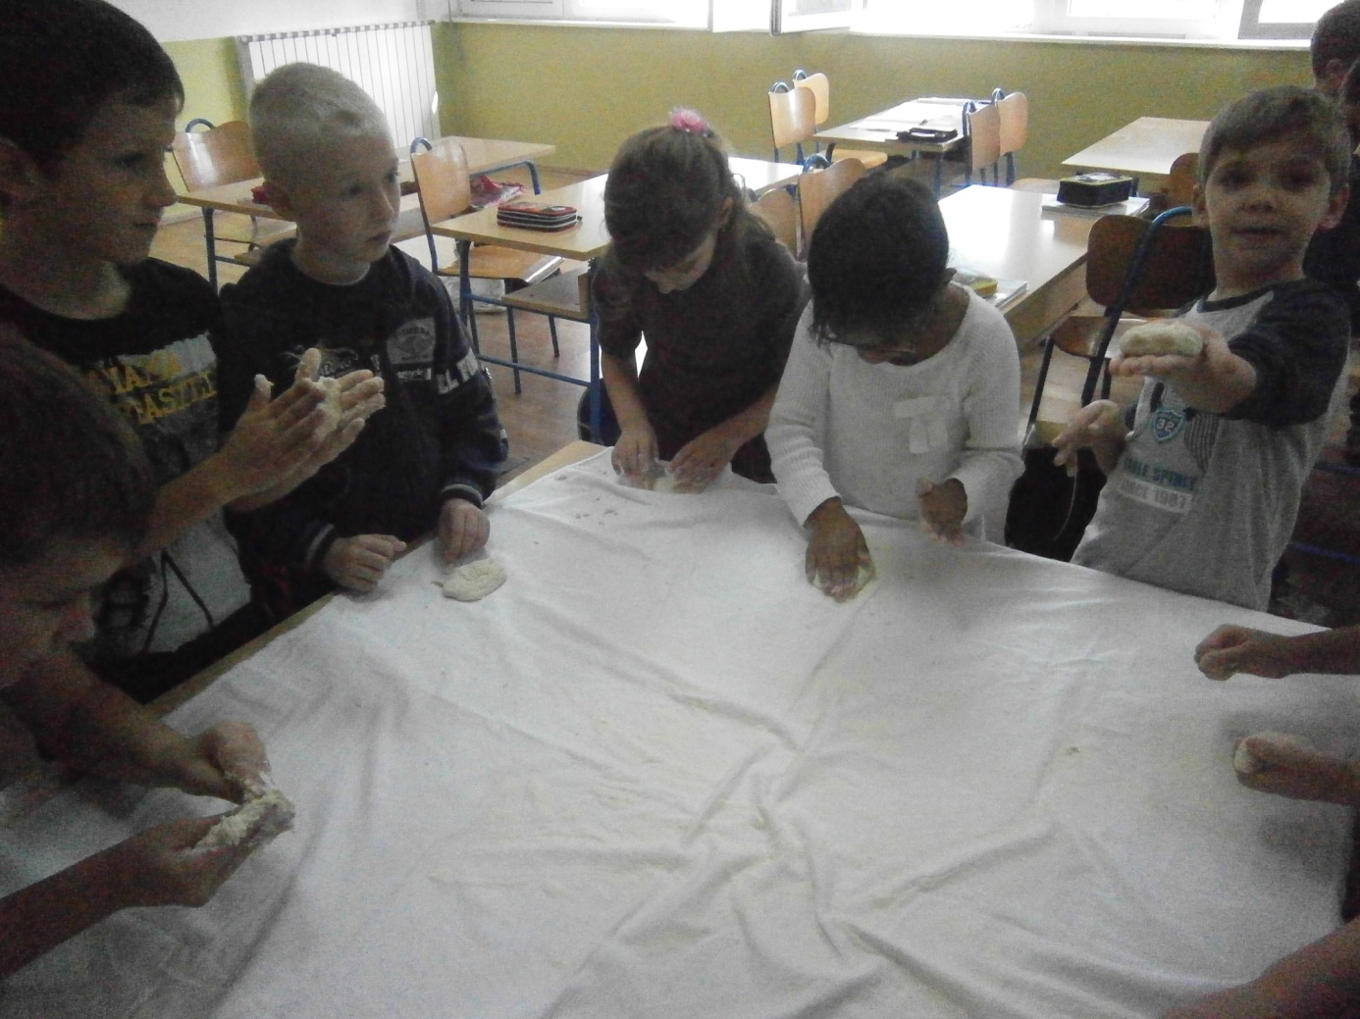
Likovnim izričajem učenici su na svoj način dočarali plod zrna kukuruza. Slušajući skladbu Mlin, marljivo su nastala njihova djela.